天津市专业技术人员职称管理信息系统操作手册
（个人用户）
一、个人用户操作说明
个人用户在本系统中指需要通过本系统进行网上职称申报的人员。个人用户首先需自行在本系统注册个人账号，登录后可在本系统使用“个人信息申报”功能，通过此功能，填写申报职称所需信息并上传相关证明材料，填写无误后，可提交所在单位进行审核，并查看审核进度和审核意见。以下对个人用户的各项功能和操作进行详细说明。

（一）个人账号注册及登录

1.功能说明
个人用户进行职称网上申报，需首先注册个人账号，注册成功之后登录方可使用本系统。凭身份证号作为账号进行注册，注册信息包括：姓名，身份证号（即登录账号），邮箱，密码，手机号等。本账号长期有效，请妥善保存登录密码。为保证系统、个人信息的安全性，本系统设有手机短信验证和密码找回功能。

2.操作说明

（1）注册个人账号
本系统入口网址为http://job.hrss.tj.gov.cn/rsrc/tjwb/mainframe/logindg.html，推荐使用IE10及以上版本和谷歌浏览器。
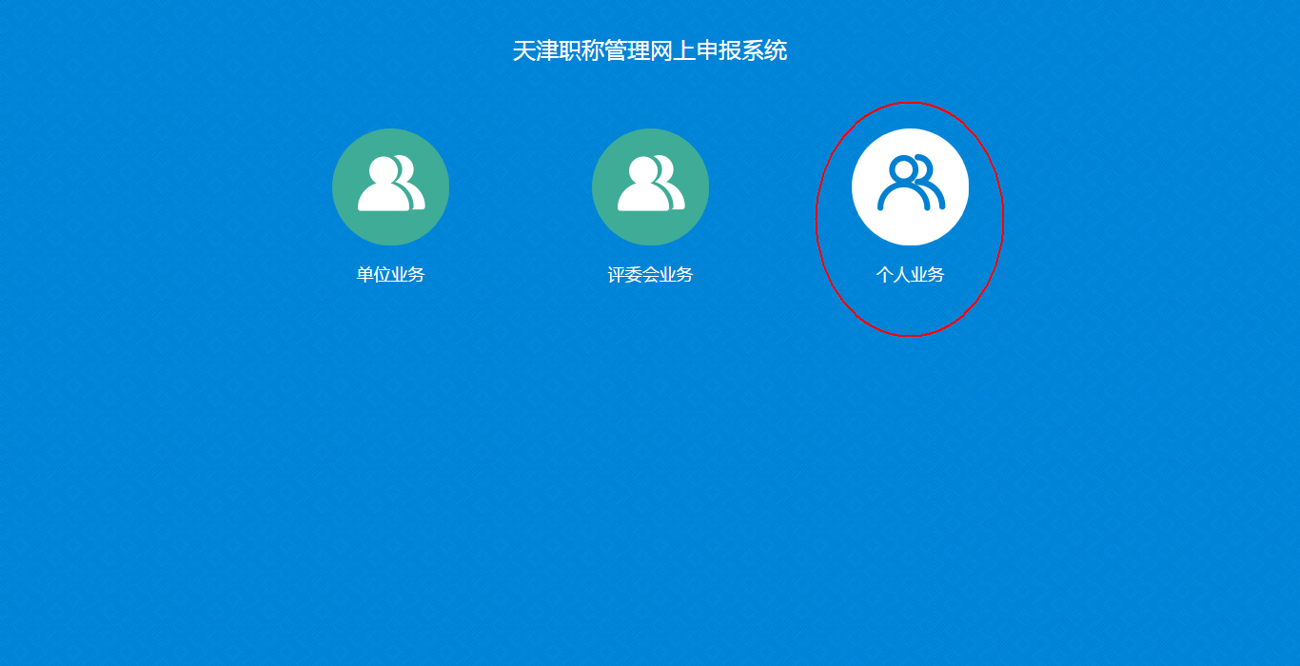
图1
个人用户进入系统后，选择个人入口（如图1），即可进入个人登录页面（如图2）。第一次使用需先注册，点击图中所示位置“还没有账号？点击这里注册”，跳转至如图3页面，请认真阅读“天津市职称评审网上申报协议”，并在左下角处勾选确认后，点击同意，进入注册页面（如图4）。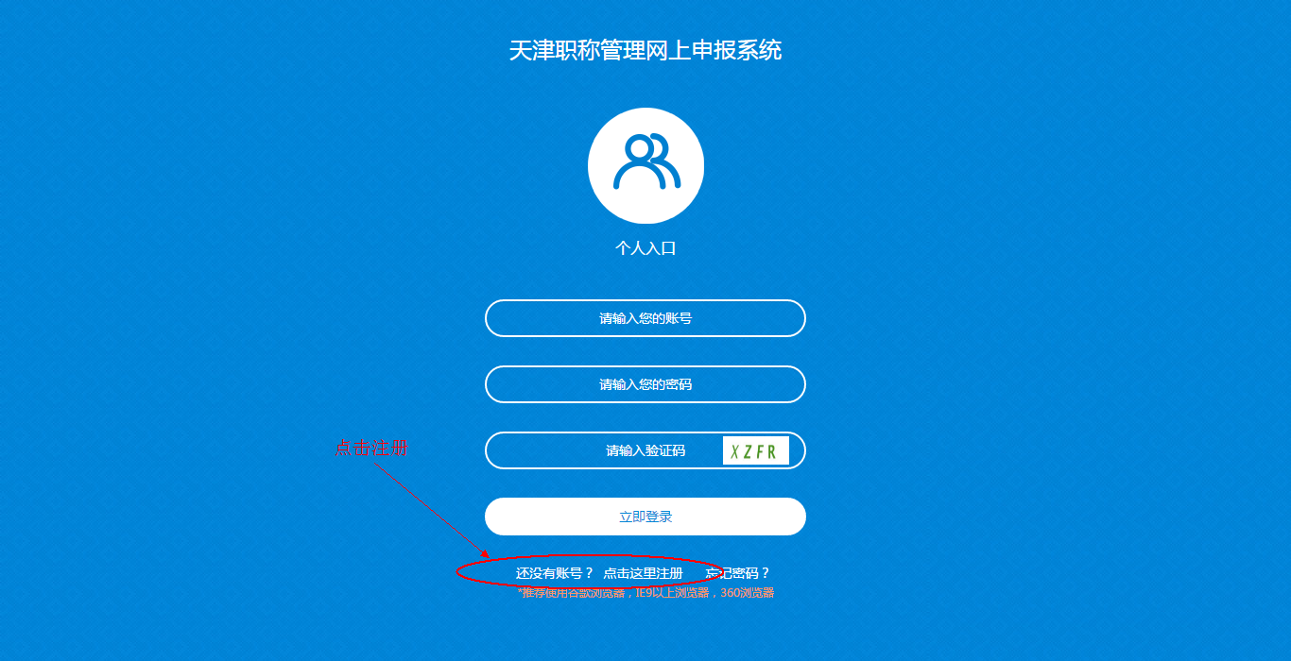
图2
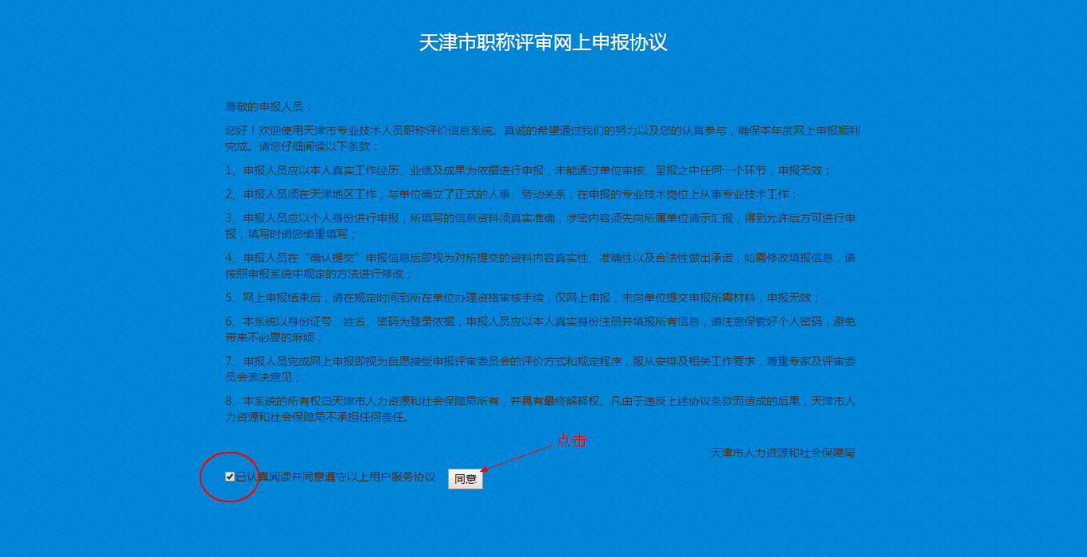
图3
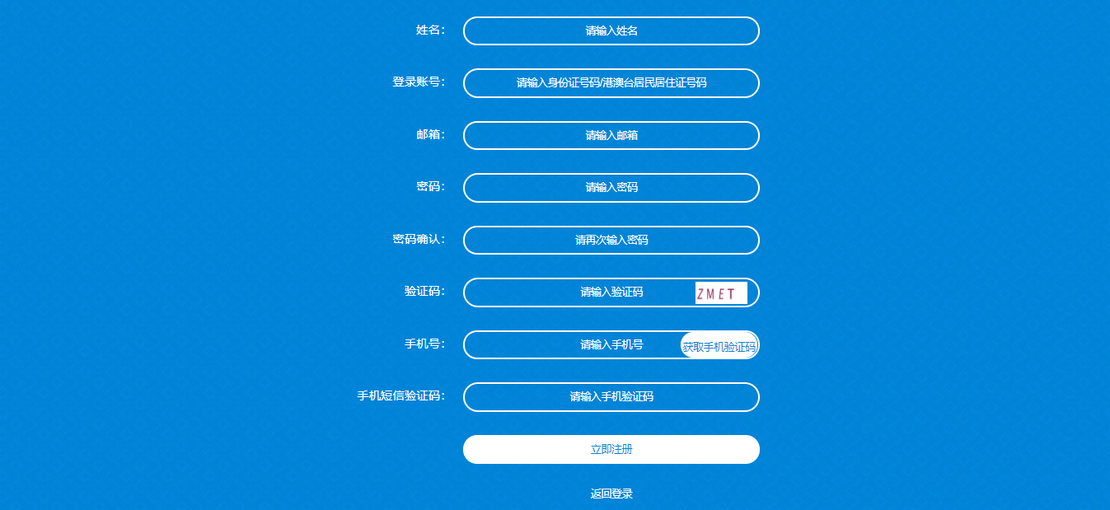
图4
用户需在注册页面依次填写姓名、登录账号（身份证号）、邮箱、密码（需录入两次）、验证码、手机号，录入手机号确认无误后，点击手机号旁的“获取手机验证码”按钮，本系统将向所填手机号发送一条验证码，有效时间3分钟，用户在有效时间内填入，点击立即注册，若所填写信息有误，系统将给出相应提示，请按照提示修改。若信息无误，点击立即注册，弹出如图5注册成功提示,即表示注册成功。点击“返回登录页面”按钮，可返回登录页面进行登录。
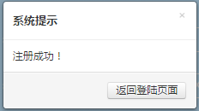
图5

（2）个人账号登录
注册成功的用户，可在如图6页面进行个人登录，输入用户账号（身份证号）和密码，填写验证码，即可登录。
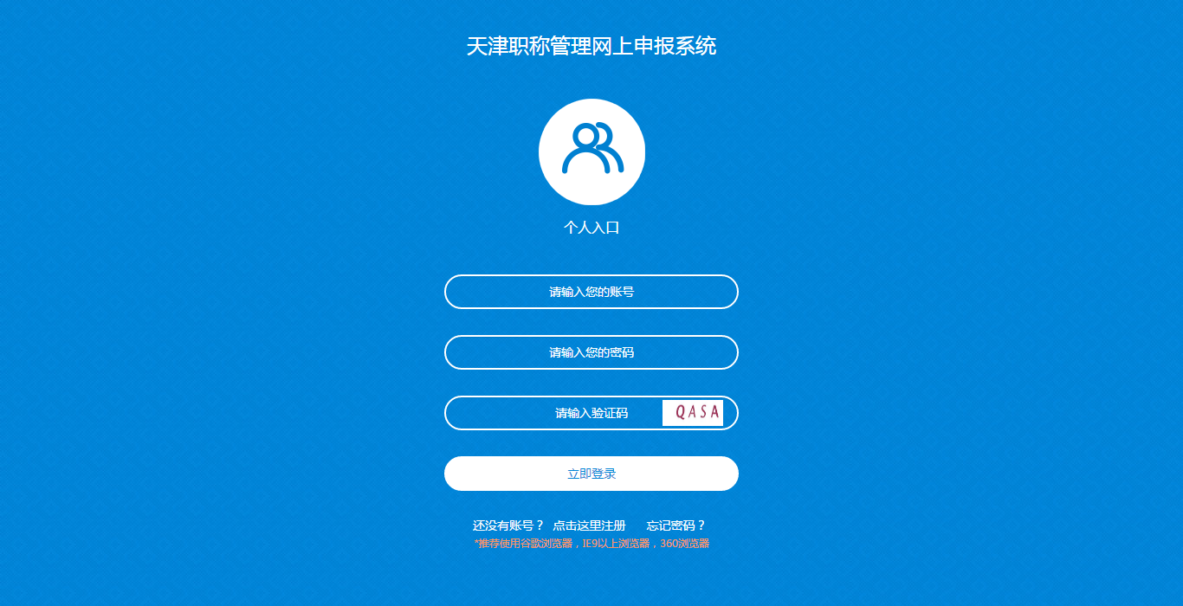
图6

（3）忘记密码
本系统为个人用户提供了密码找回功能，当用户忘记密码时，可通过如图7登录页面找回密码。在账号栏填写自己的身份证号，然后点击如图7“忘记密码？”，系统将向账号关联的手机号码发送临时密码，用户可使用临时密码登录，临时密码安全性较低，请用户及时更改密码。更改密码操作说明详见第四节账户密码更改。
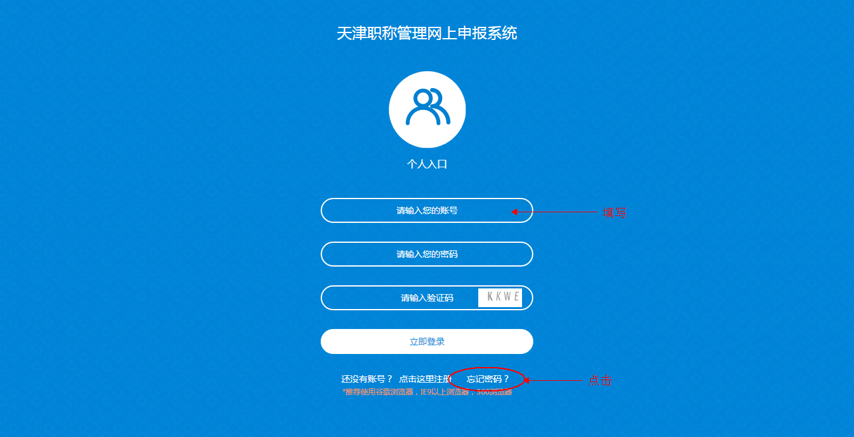
图7

（4）账户密码更改
需要修改账户密码的用户，可以先行登录进入主页，点击如图8右上角的姓名，点击修改密码，即可见如图9页面，在弹出窗口依次填写原密码、新密码，在确认密码栏再次录入新密码以确保新密码准确，点击保存，系统提示修改成功。
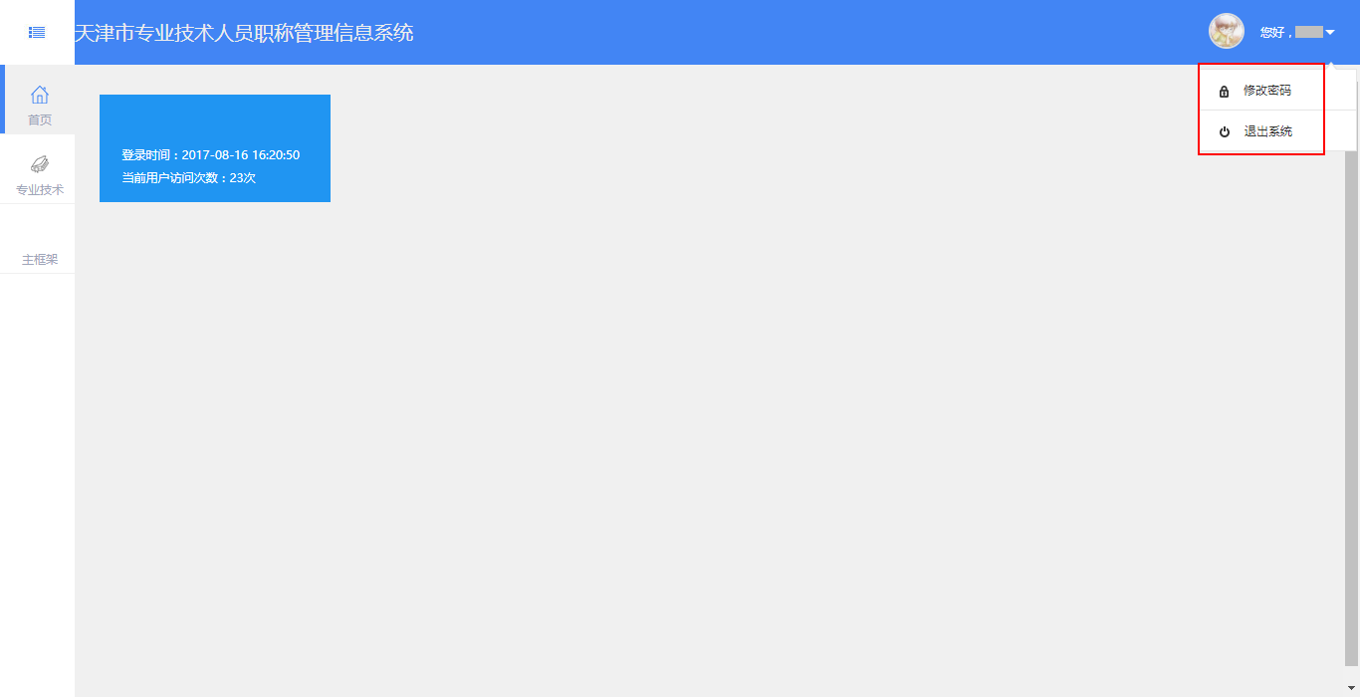
图8
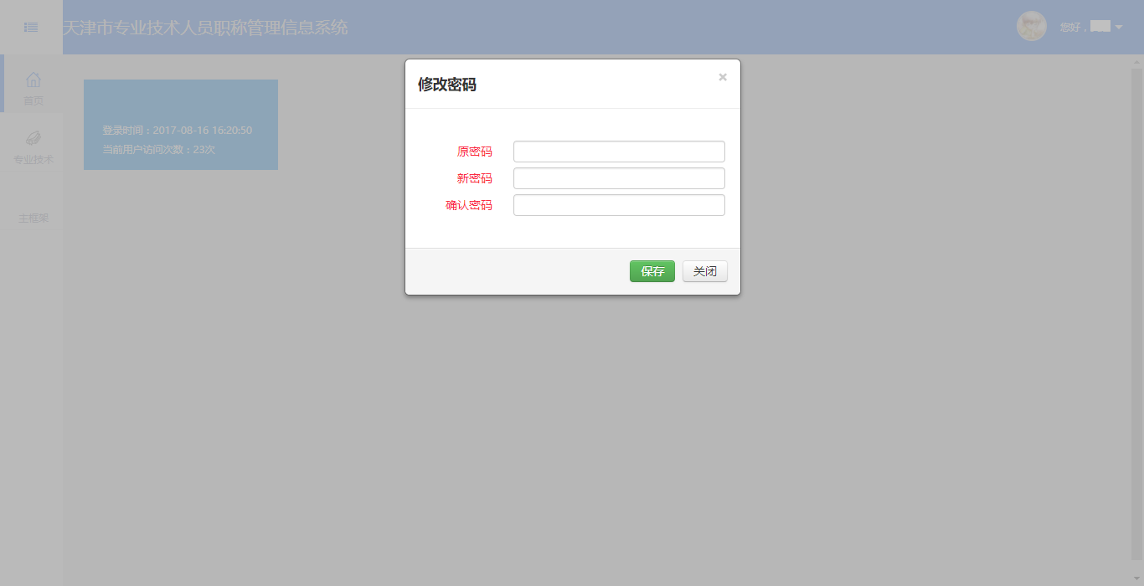
图9

3.注意事项
（1）本系统中，个人用户以身份证号作为登录账号。身份证号码末尾为字母X的用户，在注册时应注意，字母X需使用大写，身份证号含小写字母的账号，将无法登录。若用户填写小写字母，本系统将自动将其转换为大写字母注册，所以请以包含大写字母的身份证号码作为账号登录。
（2）对于忘记密码的用户，使用找回密码功能，收到临时密码后，请尽快登录修改密码。个人用户账号使用的密码，需以字母开头、同时包含字母和数字、长度在8至20位之间。
（3）本系统中，每个手机号码只能注册一次，请勿将自己的手机号码用于其他人注册。

（二）个人职称网上申报

1.功能说明
本系统为需要进行职称申报的个人用户，提供网上申报功能。用户可通过本系统，填写申报信息、上传申报材料、查看审批进度、打印相关表格。本系统支持用户填写个人基本信息、学历信息、资历信息、社会团体任职情况、专业技术工作经历、继续教育情况、业绩成果情况、论文情况、著作情况、专利情况、获奖情况、考核信息，共计12类常用信息项，申报人员需根据自身实际情况分别填入信息。各项目详细填写要求在以下操作说明列出。

2.操作说明

（1）进入个人申报页面
需进行网上个人申报的用户，在注册并登陆成功后，即可进入个人主页，点击页面左侧菜单栏的“专业技术”栏目（如图10），在弹出的深灰色菜单中点击“职称管理”，然后点击“个人信息申报”，即可进入个人申报信息填写页面。
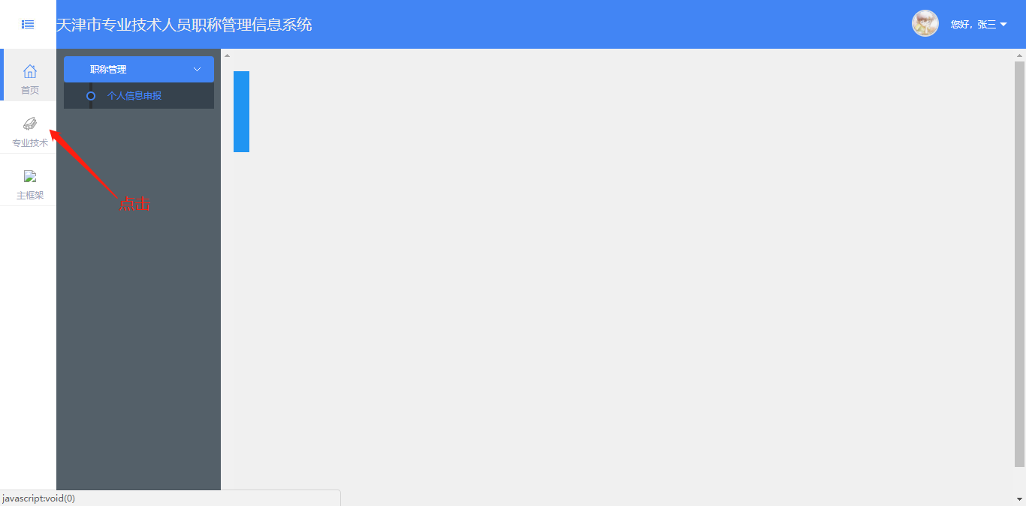
图10

（2）填写个人基本信息（聘任仅需填写此页）
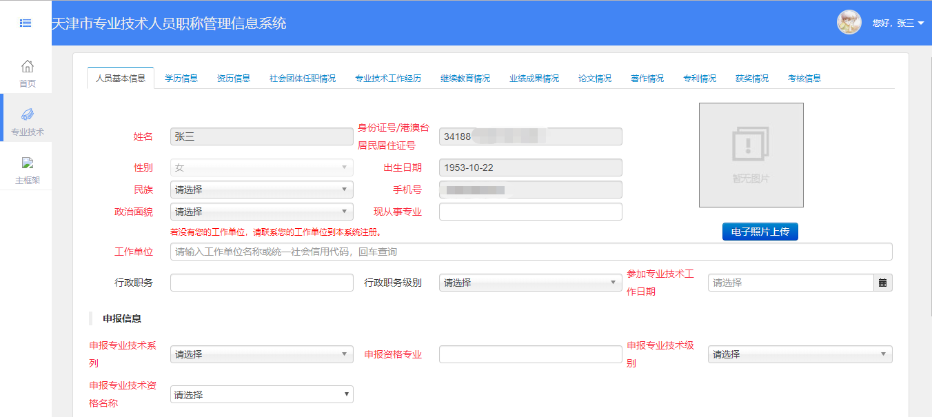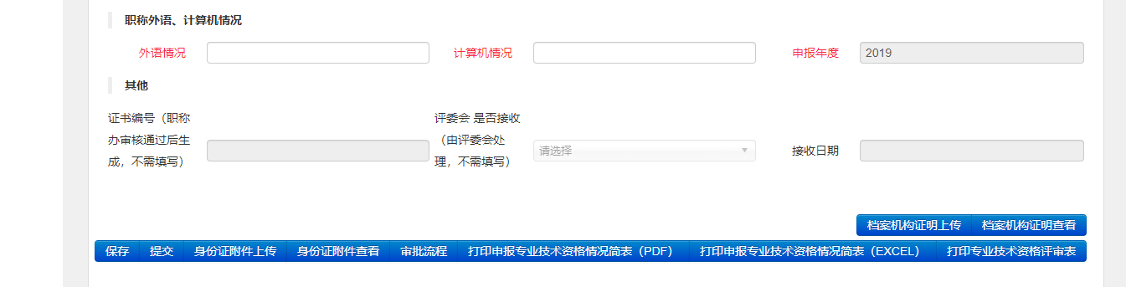
图11
个人基本信息页面如图11，根据保存的“申报专业技术系列”不同，用户需要填写的信息类别及可使用的按钮，显示可能有差异，请以系统实际显示为准。用户在本页填写自己的基本信息，本页面中红色标题为必录项，不可为空，黑色标题为非必录项，可以不填，请用户依自身情况填写。以下依次对填写项进行说明：
姓名：无需用户填写，系统将自动填写用户注册时提供的姓名。
身份证号/港澳台居民居住证：无需用户填写，系统将自动填写用户注册时提供的身份证/港澳台居民居住证号码。
性别：无需用户填写，系统将自动依据用户身份证号码填写性别。
出生日期：无需用户填写，由系统自动依据身份证号码获取出生日期信息，且不可更改，本系统中所有个人用户的出生日期都以身份证信息为准。
民族：必录项，在下拉列表中选择所属民族即可，下拉列表具有查询功能。
手机号：无需用户填写，系统将自动填写用户注册时提供的手机号。
政治面貌：必录项，用户在下拉列表选择自己的政治面貌即可。
现从事专业：必录项，须录入本人现岗从事专业技术工作。
工作单位：必录项，需填写用户所在单位，本系统将把用户的申报信息，首先提交给此处填写的工作单位进行审核。此处需填写单位全称，若用户不知道单位全称，可使用模糊查询功能（例：天津百利机械装备集团有限公司，输入“百利”，按回车键即可显示含有此关键字的单位，申报人员可自行选择。注：工作单位只能选择库中已有单位，不得直接录入，若查询后无本人工作单位，请及时联系工作单位，由工作单位向其主管单位申请建立）。
行政职务：非必录项，用户可根据自身实际情况填写，若没有可不填。
行政职务级别：非必录项，用户可根据自身实际情况在下拉列表中选择，若没有可不填，下拉项“请选择”即代表不填。
参加专业技术工作日期：必录项，此处需填写用户的参加专业技术工作日期，点击录入框，在日历页面选择即可。精确到年月日（若无法精确到具体日期的，统一按当月1号计算，以下涉及日期按此要求执行）。
申报专业技术系列：必录项，在下拉列表选择申报专业技术系列即可。
申报资格专业：必录项，需用户手动录入申报资格专业（专业按照我市各评审委员会开设的专业填写，通过评审后申报资格专业信息会显示在职称证书上，请准确填写）。
申报专业技术级别：必录项，在下拉列表选择申报专业技术级别即可。
申报专业技术资格名称：必录项，在下拉列表选择申报专业技术资格名称即可，本项与申报专业技术系列、申报专业技术级别联动，若在本项未找到需要的下拉项，请检查申报专业技术系列和申报专业技术级别是否选择无误。
外语情况：必录项，需用户手动录入（参加职称外语考试情况通过职称外语考试合格线的填写考试科目及合格，如“英语理工A合格”、“俄语合格”，符合我市职称外语免试条件的填写“免试”，未参加或职称外语考试未达到合格标准的填写“无”）。
计算机情况：必录项，需用户手动录入参加职称计算机考试情况（通过计算机模块考试填写模块数合格，如“三个模块合格”；符合我市职称计算机免试条件的填写“免试”，未参加或职称计算机考试未达到合格标准的填写“无”）。
申报年度：系统自动填写。
证书编号：职称办审核通过后系统自动生成，用户可在此查看自己的证书编号，不需填写。
评委会是否接收：个人信息被评委会确认接收后，系统将自动在此显示，个人不需填写。
接收日期：为评委会确认接收的时间，被评委会接收后系统将自动显示，个人不需填写。
完成以上项目的填写之后，请点击“保存”按钮，若信息无误，系统将提示保存成功，若信息填写有误，请依据系统提示修改。
电子照片：个人在此页右上角上传个人电子照片。

（3）提交和查看审核进度
申报人员完成信息填写并确认信息无误后，点击个人基本信息页右下角的“提交”按钮，即可提交审核。点击“提交”按钮后，系统将提示“提交后将不可修改信息，是否提交？”选择“是”完成提交，系统提示提交成功，用户各项信息暂时不可修改，页面中的各录入项，和“保存”、“提交”、“身份证附件上传”、“身份证附件查看”等按钮将被置灰，不可编辑和使用，如图12所示；选择“否”，则退出提交，用户可继续编辑。
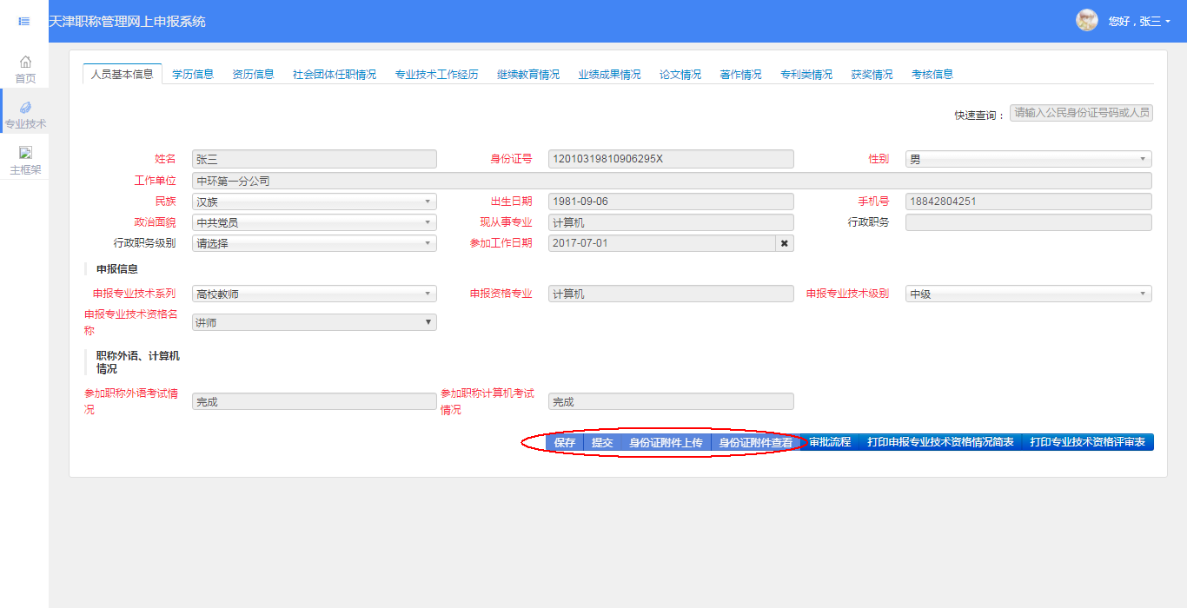
图12
提交后用户需等待相关单位和评委会的审核，用户可通过本系统的“审批流程”，查看审批进度。如图13，点击个人基本信息页右下角的“审批流程”按钮，弹出审批进度窗口如图14，用户可在此查看相关单位和评委会的审批情况。
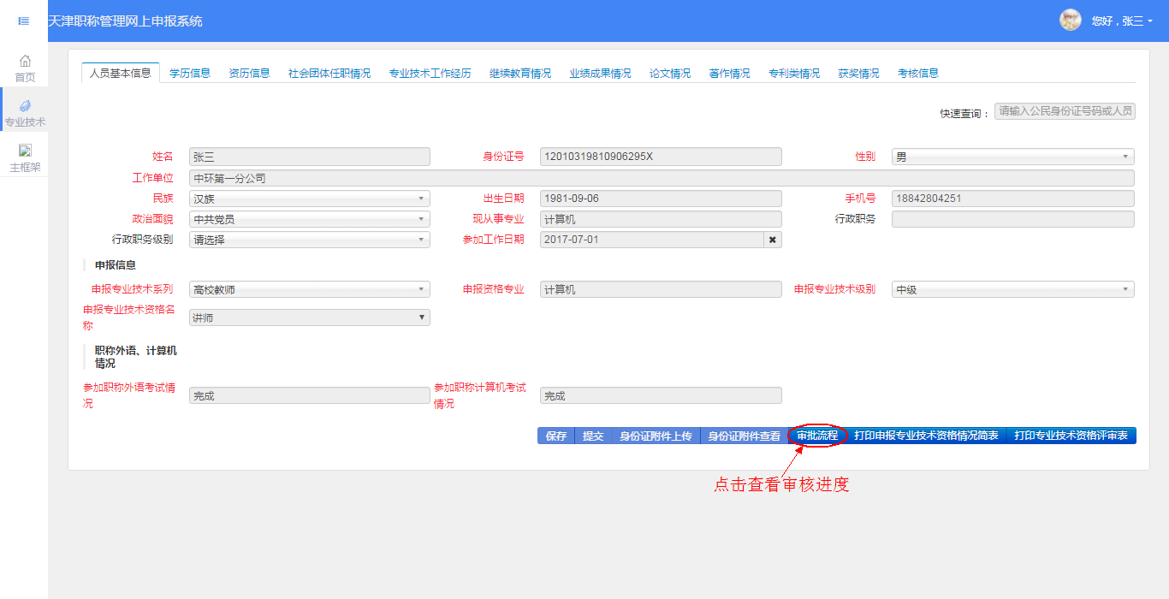
图13
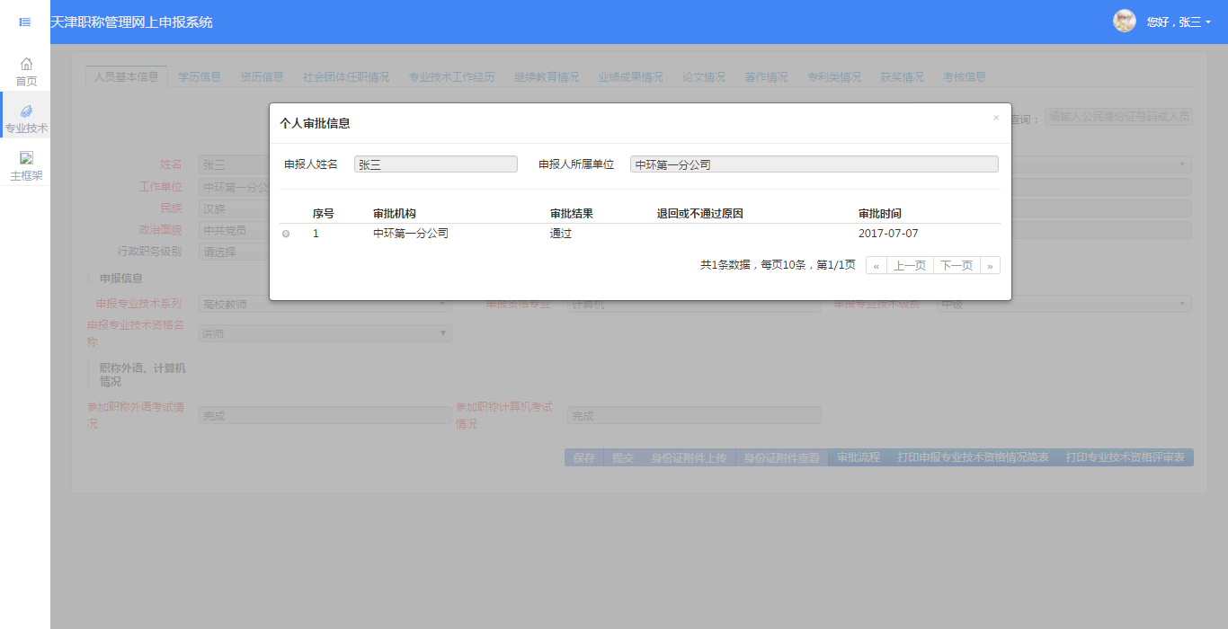
图14

（4）修改和重新提交
当用户提交之后，所有信息将不能修改。若个人申报信息在某单位审核过程中被不通过或退回，个人信息将可以重新编辑。用户可通过“审批流程”功能查看未予以通过的单位和未通过原因，用户根据未通过原因完成修改后可重新保存、提交。

